

**VETERAANIVIESTI 2/2025**

**Kunto- ja veteraanijaoston puheenjohtajan tervehdys**

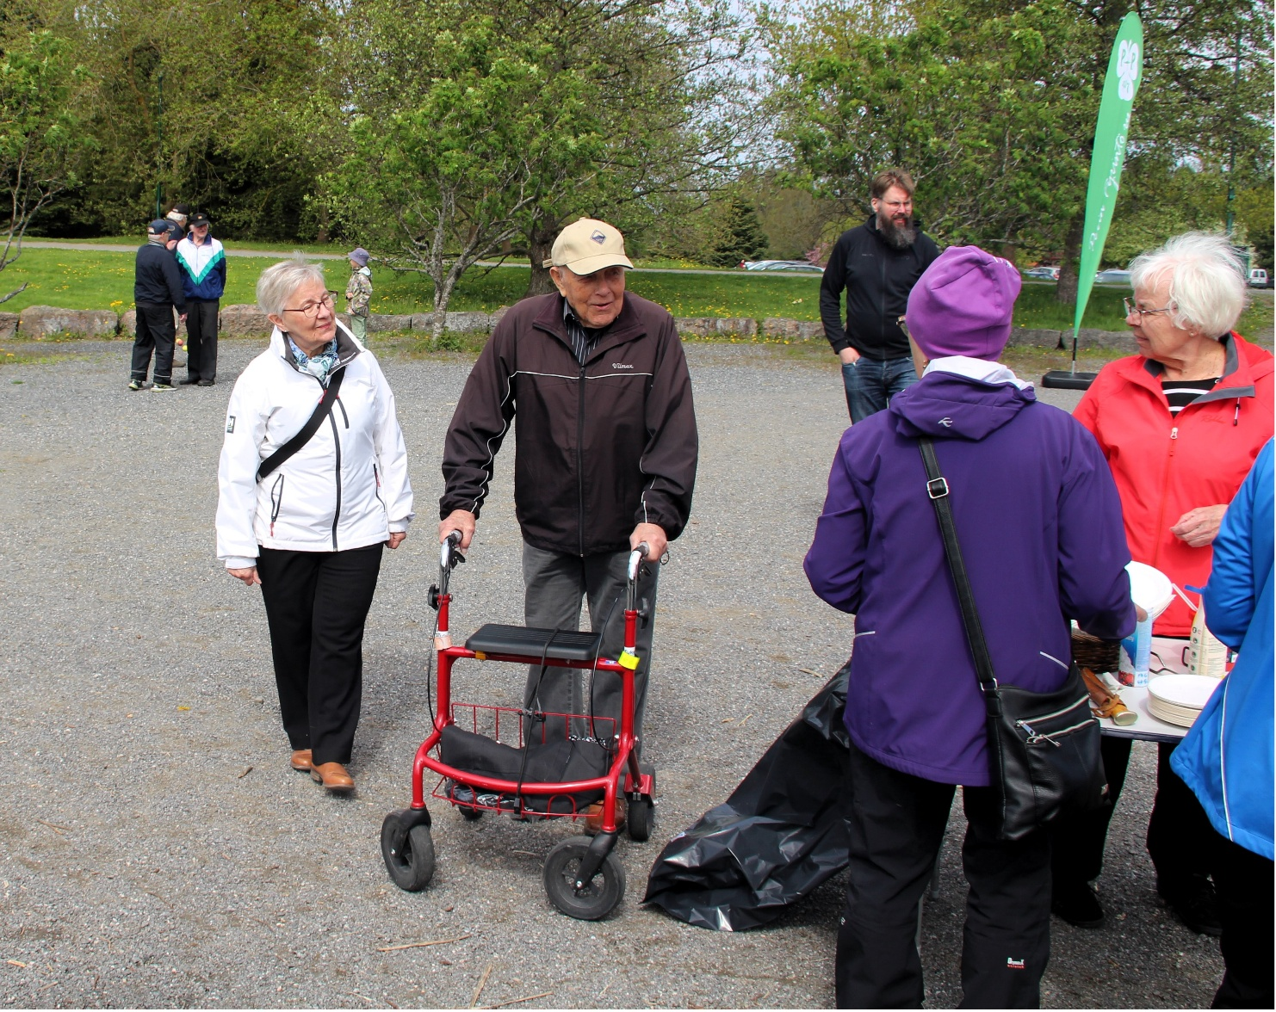Hei kaikille, pirteät, virkeät veteraanit!

Kevät on takana ja juhannuskin vietetty, eletään vuoden hehkeintä aikaa. Lähetämme tässä vielä Porin Pyrinnön Veteraaniviestin.

Toivotaan, että seuran seniorit ilmoittautuisivat kunto- ja veteraanijaoston jäseniksi, erillistä jäsenmaksua ei mene. Jos et ole saanut Pyrinnön jäsenmaksukirjettä, voisitko ottaa yhteyttä jaostosi puheenjohtajaan tai taloudenhoitajaan niin saisimme yhteystietosi ajantasalle.

Olemme järjestämässä Pyrinnön seniorin tapaamisen Luodon Siirtolapuutarhan majalla 27.8. ja seuran syystapahtuman Tammen tilalla Kullaalla 28.9. Tervetuloa tapahtumiin!

Terveisin Erkki

**Alkuvuoden tapahtumia**

Olemme tänä vuonna järjestäneet Kirjurinluodossa jo kaksi koko seuran tilaisuutta, ulkoilupäivän 22.2. ja kevättapahtuman Hiirenkorvan 25.5. Kirjurinluodossa. Talvitapahtumaan sattui viime talvelle tyypillinen sää, kova tuuli ja vesi- ja räntäsade. Kevättapahtumaa sen sijaan suosi upea kevätsää ja osanottajia oli tapahtuman aikana noin 100. Ilahduttavan moni seniori poikkesi tapahtumassa. Seuran entinen puheenjohtaja Reino Piilo oli pirteänä paikalla ja kiinnostunut seuran tilanteesta.

**Kuntolaatikot**

Seuralla on edelleen kuntolaatikot Katinkurussa, uimahallilla ja Kirjurinluodossa (Hevosluodontien Liljanluodon sillan lähellä). Merkitse nimesi kuntolaatikossa olevaan vihkoon. Vuoden aikana kertyneiden suoritusten perusteella arvomme myös pieniä palkintoja. Viime vuodelta arpa suosi Ari Niemeä, Matti Malista ja Mirja Viherrantaa.

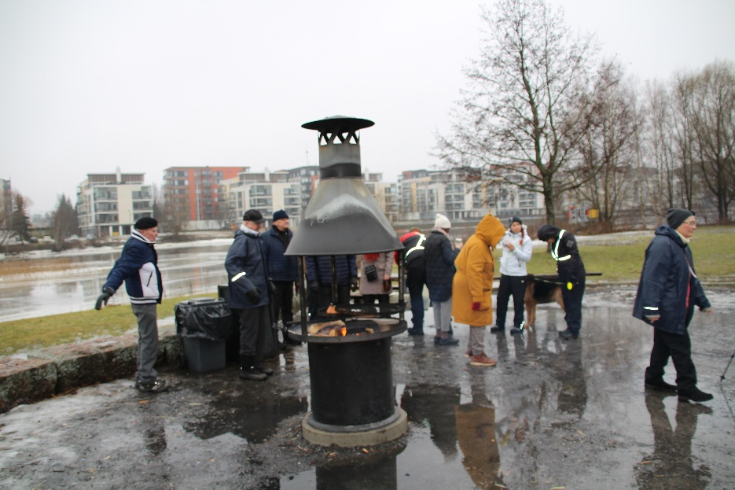**Boccia**

Bocciaa pelataan maanantaisin klo 15.00-16.30 Nuorisotalolla. Syyskausi alkaa 1.9. Tule tutustumaan kaikille sopivaan mukavaan harrastukseen. Peliin pääsee hyvin mukaan koska vaan ja ilman ennakko-osaamista.

**Kuntosali**

Hiihtojaoston isännöimä kuntosalivuoro kaikille pyrintöläisille on urheilutalolla maanantaisin klo 18.30-19.30.

**Lajijaostojen harrasteliikuntatapahtumista** löydät tietoa seuran kotisivuilta [www.porinpyrinto.fi](http://www.porinpyrinto.fi) ao. jaoston kohdalta.

**Porin Pyrinnön seniorien tapaaminen 27.8.**

Tapaamme jälleen 27.8. Hevosluodon siirtolapuutarhan kerhomajalla. Ohjelmassa on tuttujen tapaamista, kilpailuja ja tietovisa. Seura tarjoaa keittolounaan ja kakkukahvit. Esite seuran kotisivuilla. Tarjoilujen varaamiseksi toivomme ilmoittautumisia 22.8.mennessä: Hannu Mäkinen puh.040 5834342, s.posti makinen.hannut@gmail.com, tai Irma Rosengrén puh. 040 50 79035 s.posti irppufisu@gmail.com

**Seuran syystapahtuma 28.9.**

Seuran syystapahtuma on Tammen leirikeskuksessa sunnuntaina 28.9. klo 12-15. Ohjelmassa on marjastusta, sienestystä, helppo polkusuunnistus Vasonniemen alueella, seuran rannaltaonginnan mestaruuskisa, makkaranpaistoa ja nokipannukahvia. Esite seuran kotisivuilla.

**TUL:N TAPAHTUMIA VETERAANEILLE**

**- Satakunnan piirin seniorien kesäpäivä** on keskiviikkona 13.8. klo 12-16 Reposaaren Junnilassa. Lähde tapaamaan muiden seurojen senioreita! Tapahtuman esite on PoPy:n kotisivuilla.

**- Askelviikot 8.-21.9.**

TUL:n järjestämillä askelviikoilla mitataan/arvioidaan askelia leikkimielisen kisan merkeissä kahden viikon ajalta. Sekä joukkue- että yksilösarjat, myös +65-vuotiaille. Ilmoittaudu mukaan, ei osanottomaksua. Pyrintö arpoo kaikkien seuran osanottajien kesken palkinnon.

**- TUL:n Seniorien Kulttuurikatselmus** on Porissa 14.-16.11. Tähän tapahtumaan toivotaan osanottajia myös Pyrinnöstä paitsi yleisöksi myös osanottajiksi esityksiin (voimistelu- ja muut esiintyjäryhmät, laulu, runonlausunta, soitto, osanottajien ikä +55 v.).

Näistä ja muista tapahtumista saat lisätietoa: www.tul.fi ja sieltä Satakunnan piiri.

**TALKOOT**

Talkoot ovat tärkeä tulonlähde seuralle. Toivomme seuran senioreilta mukanaoloa edelleenkin, näin autamme seuran toimintaa. Yhteyshenkilönä jaostossamme on Erkki Kallio.

**TIEDOTUS**

Seuran ja sen jaostojen toiminnasta tiedotetaan ensisijaisesti seuran kotisivuilla www.porinpyrinto.fi. Ajankohtaisista tapahtumista tiedotetaan Satakunnan Viikon järjestöpalstalla.

**JÄSENMAKSU**

Seuran jäsenmaksu on 25 euroa/vuosi. Kunniajäsenillä ja vapaajäsenillä ei ole jäsenmaksua, mutta voit mahdollisuuksiesi mukaan maksaa seuran toiminnan tukemiseksi sopivaksi katsomasi tukimaksun. Tilinumero on FI16 1269 3006 1001 41.

**ILMOITTAUDU KUNTO- JA VETERAANIJAOSTON JÄSENEKSI**

Tule mukaan jäseneksi jaostoon ja mukaan toimintaan. Jaoston yhteystiedot ovat alla. Jaostolla ei ole erillistä jäsenmaksua.

**OTA YHTEYTTÄ!**

Ota yhteyttä kunto- ja veteraanijaoston jäseniin. Kaikki ajatukset, kiitokset, moitteet, aloitteet ja kehitysideat ovat tervetulleita ja edistävät toimintaamme.

Erkki Kallio puheenjohtaja 040 0512900 erkkia.kallio(at)gmail.com

Pirjo Lammi varapuheenjohtaja 050 0877363 pirjo.lammi@hotmail.com

Hannu Mäkinen sihteeri 040 5834342 makinen.hannut(at)gmail.com

Timo Tanner taloudenhoitaja ttanner@dnainternet.net

Jaoston johtokunnan jäsenet:

Britta Elo, Kalevi Haanpää, Kaija Laitinen, Pauli Pihlajamäki, Pirjo Pihlajamäki, Irma Rosengrén ja Juhani Rosengrén